-2-
ОПИСАНИЕ:
Модуль KICK DRUM представляет собой полноценный набор ударных инструментов в одном компактном модуле

-Регулятор PITCH — это частота голоса, от дозвуковых значений до примерно 200 Гц.

-Регулятор DECAY – длительность звучания.

C2 + C4 + RP1 и R4 + R7 + C3 образуют режекторный фильтр типа «Twin-T» в цепи обратной связи первого операционного усилителя. Это резонансный контур, который будет самовозбуждаться при воздействии импульса на вход. RP1 настраивает частоту фильтра.

Конденсатор C1 заряжается восходящим или нисходящим фронтом ; диод D1 выбирают только положительный фронт для создания очень короткого триггерного импульса, который приводит фильтр в состояние автоколебания.

RP2 подавляет собственные колебания, создавая более короткий звук акустического барабана или более длинную ноту определенной высоты.

Колебания начинаются практически мгновенно и очень мощно, поэтому R8 + C5 образуют фильтр нижних частот, смягчающий высокие гармоники на первом фронте колебаний.

В этот момент выходной сигнал составляет примерно +/-10 В, но представляет собой чистую синусоидальную волну, поэтому воспринимается как очень тихий. Было обнаружено, что усиление этого сигнала в миксе приводит к перегрузке динамиков еще до того, как становится слышен отчетливый звук барабанов.

Таким образом, второй каскад операционного усилителя представляет собой неинвертирующий усилитель, сконфигурированный с коэффициентом усиления x2
( усиление = 1 + R10 / R9 ) для преднамеренного ограничения сигнала до уровня питания. Полученное значение делится на R12 и R13 до +/-5 В для выходного сигнала.

= KICK DRUM =
-7-
ПЕРЕЧЕНЬ
R1 - 10k
R2 - 1M
R3 - 10k
R4 - 220k
R5 - 470R
R6 - 300k
R7 - 220k
R8 - 10k
R9 - 10k
R10 - 10k
R11 - 330R
R12 - 10k
R13 - 10k
R14 - 100R

C1 - 100n
C2 - 47n
C3 - 10n
C4 - 47n
C5 - 100n
C6 - 100n
C7 - 100n

RP1 - 10k
RP2 - 100k

LM358
1N4148

=KICK DRUM=
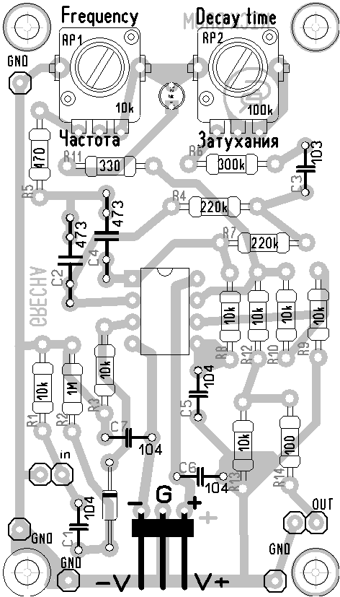
= KICK DRUM 2026=
KICK DRUM
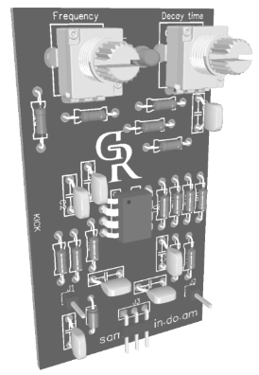

=GRECHA 2026=

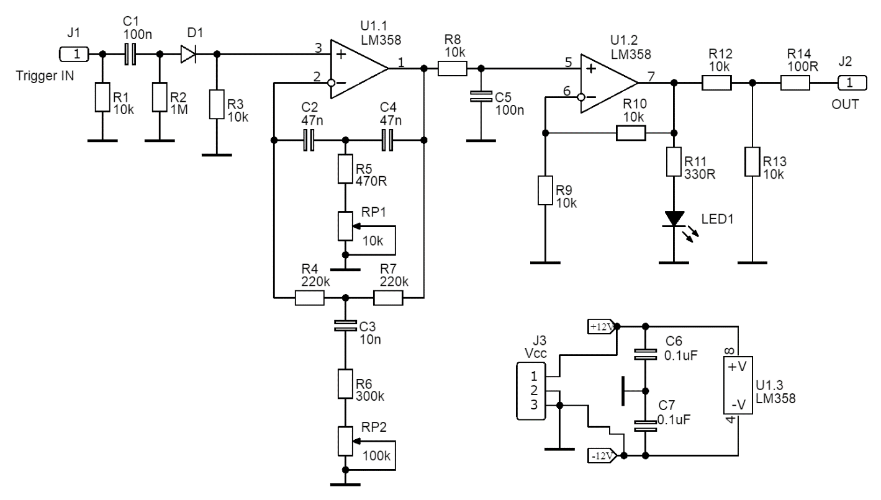

-6-
Печатная плата
= KICK DRUM =
-3-

Значения компонентов можно определить методом макетирования, чтобы получить желаемое звучание с имеющимися компонентами. В частности:

R2 выбран для установки относительной интенсивности ударов при жестком и мягком триггере.

Резисторы R5 и R6 выбраны для установки диапазона регуляторов PITCH и DECAY, чтобы избежать непрерывной автоколебательной активности.

R8 + C5 выбраны для того, чтобы смягчить резкий щелчок в начале удара по барабану, не теряя при этом звучания ноты.

На схеме не показано: операционный усилитель TL082 (можно использовать любой другой операционный усилитель) питается от +12 В и -12 В, с развязывающими конденсаторами емкостью 100 нФ, обеспечивающими напряжение 0 В.

Данная схема не является оригинальной, она заимствована из нескольких источников и в значительной степени основана на очень хорошем объяснении Каспара Оккелена-Корппи на сайте helsinkisoundelectronics.files.wordpress.com , за что ему спасибо.
shedsynth.wordpress.com/drum-a/

подробнее на SAMODELKIN.DO.AM

= KICK DRUM =
Печатная плата для ЛУТ
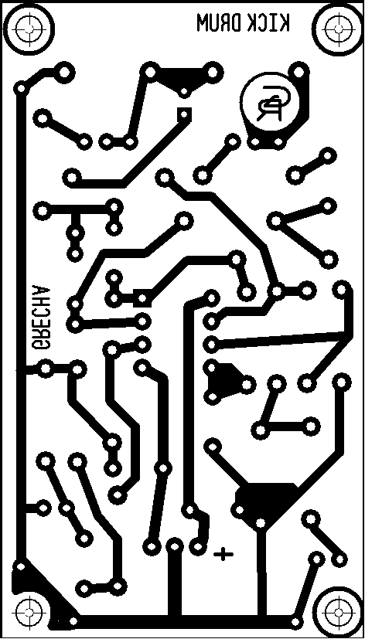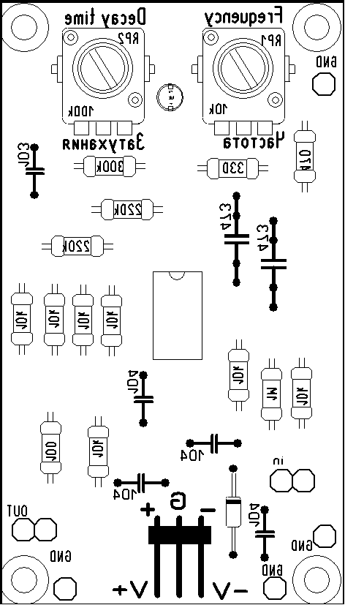

Печатная плата для проверки
Вид со стороны дорожек
